Приложение №1 к Электронной версии контракта
№ ______________ от «____» июля 2026 г.

ТЕХНИЧЕСКОЕ ЗАДАНИЕ

На поставку ручек шариковых с нанесением эмблемы и наименования ФМБА России (цвет темно-синий, матовый, покрытие софтач), ежедневников полудатированных «Boss» А5 бренда Bruno Visconti с нанесением эмблемы и наименования ФМБА России (цвет бордовый), коробок подарочных А5 с нанесением эмблемы и наименования ФМБА России (цвет бордовый), подарочных наборов «Подарочный 2» эмблемы и наименования ФМБА России

1. Предмет закупки:
1.1. Ручки шариковые с нанесением эмблемы и наименования ФМБА России (цвет темно-синий, матовый, покрытие софтач) (далее - Ручки шариковые);
1.2. Ежедневники полудатированные «Boss» А5 бренда Bruno Visconti с нанесением эмблемы и наименования ФМБА России (цвет бордовый) (далее – Ежедневники);
1.3. Коробке с нанесением эмблемы и наименования ФМБА России (цвет бордовый) (далее – Коробка подарочная);
1.4. Подарочный набор «Подарочный 2» с нанесением эмблемы и наименования ФМБА России (далее – Подарочный набор).
№ п/п | Наименование изделия | Количество продукции  (шт)
 | Ручка шариковая с нанесением эмблемы и наименования ФМБА России (цвет темно-синий, матовый, покрытие софтач) | 230
 | Ежедневник полудатированный «Boss» А5 бренда Bruno Visconti с нанесением эмблемы и наименования ФМБА России (цвет бордовый) | 110
 | Коробка подарочная с нанесением эмблемы и наименования ФМБА России (цвет бордовый) | 110
 | Набор «Подарочный 2» с нанесением эмблемы и наименования ФМБА России | 1
 | Итого: | 451

2. Порядок закупки:
2.1. Поставщик обязан представить Заказчику образцы Ручек, Ежедневников, Коробок, Подарочных наборов для утверждения:
2.1.1. Поставщик обязан в течение 2 рабочих дней с даты заключения Контракта, представить на согласование Заказчику сигнальный экземпляр Образца Ручки шариковой цвет темно-синий, матовый, покрытие софтач с нанесением эмблемы и наименования ФМБА России в соответствии с пунктом 2.3. Технические требования к Сигнальным экземплярам Образцов Ручки шариковой с нанесением эмблемы и наименования ФМБА России (цвет темно-синий, матовый, покрытие софтач) и Ручек шариковых. Готовые образцы (сигнальные экземпляры) доставляются по адресу Заказчика.
2.1.2. Поставщик обязан в течение 2 рабочих дней с даты заключения Контракта, представить на согласование Заказчику сигнальный экземпляр Образца Ежедневника и Коробки подарочной в соответствии с пунктом 2.4. Технические требования к Сигнальным экземплярам образцов Ежедневников полудатированных «Boss» А5 бренда Bruno Visconti с нанесением эмблемы и наименования ФМБА России (цвет бордовый) и соответствующей Коробки подарочной с нанесением эмблемы и наименования ФМБА России (цвет бордовый) и Ежедневникам в Коробке подарочной. Готовые Образцы (сигнальные экземпляры) доставляются по адресу Заказчика.
2.1.3. Поставщик обязан в течение 2 рабочих дней с даты заключения Контракта, представить на согласование Заказчику сигнальные экземпляры Подарочных наборов в соответствии с пунктом 2.5. Технические требования к Сигнальным экземплярам подарочных наборов и Подарочным наборам «Подарочный 2» с эмблемой и наименованием ФМБА России. Готовые Подарочные наборы (сигнальные экземпляры) доставляются по адресу Заказчика.
2.1.4. Заказчик в течение 2 рабочих дней с даты предоставления Поставщиком Сигнальных образцов Ручек шариковых с нанесением эмблемы и наименования ФМБА России, Ежедневников полудатированных А5 с нанесением эмблемы и наименования ФМБА России, Коробок подарочных с нанесением эмблемы и наименования ФМБА России Подарочных наборов, рассматривает, согласовывает и информирует Поставщика о результатах согласования.
2.1.5. В случае, если в представленных Образцах Ручек шариковых, Ежедневников полудатированных А5, Коробок подарочных, Подарочных наборов будет выявлено не соответствие пункту 2.3. Технические требования к Сигнальным экземплярам Образцов Ручек шариковых с нанесением эмблемы и наименования ФМБА России и Ручкам шариковым, пункту 2.4. Технические требования к Сигнальным экземплярам образцов Ежедневников полудатированных А5 с нанесением эмблемы и наименования ФМБА России и Коробок подарочных с нанесением эмблемы и наименования ФМБА России и Ежедневникам в Коробке подарочной, пункту 2.5. Технические требования к Сигнальным экземплярам подарочных наборов и Подарочным наборам с эмблемой и наименованием ФМБА России, Заказчик направляет претензию Поставщику и вправе расторгнуть Контракт в порядке, предусмотренном законодательством РФ.
2.1.6. В случае расторжения Контракта по результатам претензий к Поставщику, представленные на согласование сигнальные экземпляры образцов Ручек шариковых, Ежедневников полудатированных А5, Коробок подарочных и Подарочных наборов Поставщику обратно не возвращаются.

2.2. Выполнение работ по поставке Ручек шариковых с нанесением эмблемы и наименования ФМБА России (230 штук), Ежедневников полудатированных А5 с нанесением эмблемы и наименования ФМБА России (110 штук), Коробок подарочных с нанесением эмблемы и наименования ФМБА России (110 штук), Подарочного набора ФМБА России (1 штука).
2.2.1. Поставщик в течение 1 рабочего дня с даты утверждения и согласования Ручек шариковых, Ежедневников полудатированных А5, Коробок подарочных, Подарочных наборов обязан представить окончательные сигнальные экземпляры Ручек шариковых, Ежедневников полудатированных А5, Коробок подарочных, Подарочных наборов. Сигнальные экземпляры доставляются по адресу Заказчику в готовом виде (окончательные сигнальные экземпляры).
2.2.2. В случае, если в представленных окончательных сигнальных экземплярах появятся новые недостатки, Заказчик направляет претензию Поставщику и вправе расторгнуть Контракт в порядке, предусмотренном законодательством РФ.
2.2.3. В случае согласования Заказчиком окончательных сигнальных экземпляров, Поставщик обязан в течение 2 рабочих дней с даты утверждения и согласования окончательных сигнальных экземпляров поставить продукцию согласования Ручки шариковые 250 штук, Ежедневники полудатированные А5 и Коробки подарочные по 110 штук, Подарочный набор «Подарочный 2» с эмблемой и наименованием ФМБА России 1 штука.
2.2.4. В случае, если в поставленной продукции обнаружится бракованные изделия или изделия, отличающиеся от утвержденных окончательных сигнальных экземпляров, Заказчик вправе потребовать замены продукции или вправе расторгнуть Контракт в порядке, предусмотренном законодательством РФ.
2.2.5. Сигнальные экземпляры и окончательные сигнальные экземпляры Ручек шариковых, Ежедневников полудатированных А5, Коробок подарочных, Подарочных наборов в общем объеме поставок продукции не учитываются и Поставщику обратно не возвращаются.
2.3. Технические требования к сигнальным экземплярам Образцов Ручки шариковые цвет бордо с нанесением эмблемы ФМБА России и наименования ФМБА России (цвет темно-синий, матовый, покрытие софтач) и Ручкам шариковым.
Технические параметры:

№ п/п | Наименование Товара | Характеристики Товара |  | Кол-во, шт.
1 | Ручка шариковая с эмблемой и наименованием ФМБА России (цвет темно-синий)  ОКПД2: 32.99.12.110  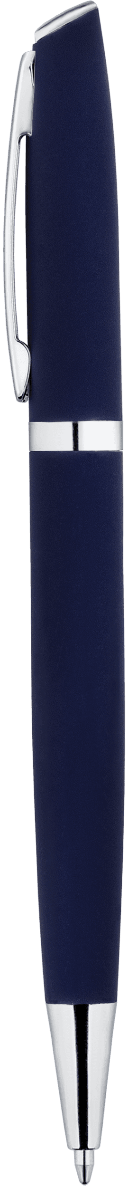 | Вид | Шариковая | 230
1 |  | Возможность замены пишущего стержня | Да | 230
1 |  | Ручка автоматическая | Да | 230
1 |  | Цвет чернил | Синий | 230
1 |  | Материал корпуса | Сталь | 230
1 |  | Длина стержня | ≥ 95.0 и < 105.0 миллиметр | 230
1 |  | Толщина линии письма | 0.8 миллиметр | 230
1 |  | Механизм | Поворотный | 230
1 |  | Цвет корпуса ручки | Темно синий, матовый | 230
1 |  | Форма | Форма корпуса ручки в круглая, покрытие софтач | 230
1 |  | Стержень | Х20 Металлический | 230
1 |  | Размер и расположение эмблемы и наименования на корпусе ручки | 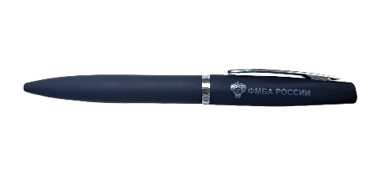  Расположение эмблемы и наименования на корпусе ручки , под клипом. Размер эмблемы и наименования 35х7мм | 230
1 |  | Технология нанесения логотипа | Лазерная гравировка , серебро | 230
1 |  | Красочность | 1+0 | 230
1 |  | Длина ручки | 140 мм | 230
1 |  | Диаметр ручки | 11мм | 230
1 |  | Отделка-хромированные детали | Корпус матовый, соединительное  кольцо (хромированное серебро) | 230

2.4. Технические требования к Сигнальным экземплярам образцов Ежедневники полудатированные «Boss» А5 бренда Bruno Visconti с нанесением эмблемы и наименования ФМБА России (цвет бордовый) и Коробке с нанесением эмблемы и наименования ФМБА России (цвет бордовый):
Формат и технические параметры:

№ п/п | Наименование товара | Характеристики товара |  | Кол-во, шт.
1 | Ежедневник полудатированный «Boss» А5 бренда Bruno Visconti с нанесением эмблемы и наименования ФМБА России (цвет бордовый)  ОКПД2: 17.23.13.191  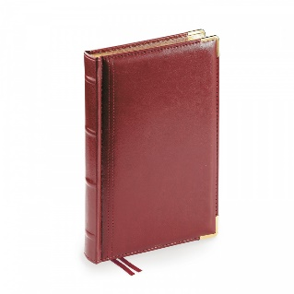 | Вид ежедневника | Полудатированный | 110
1 |  | Количество листов, штука | 416 | 110
1 |  | Формат ежедневника | А5 | 110
1 |  | Цвет обложки | Бордовый | 110
1 |  | Материал обложки | Рециклированная кожа, картон, поролон, покрытие имитация натуральной кожи, штриховка, ляссе, каптал красный | 110
1 |  | Вид обложки | Твердая | 110
1 |  | Конструктивные элементы | Скругление уголков обложки контур прошит нитью, металлические закругленные уголки золотистого цвета, золочение среза, перфорация (нижние уголки отрывные). Печать блока 2+2, закладка, ляссе (узкая атласная лента в цвет обложки), справочная информация, телефонная книга на 18 листов, 398 страниц для записи, составления рабочих планов, почасовая разметка ежедневника.  Тиснение на обложке. | 110
1 |  | Цвет бумаги в блоке | Белый | 110
1 |  | Плотность бумаги в блоке, г/кв.м | 80 | 110
1 |  | Наличие индивидуальной упаковки | Термоусадочная пленка | 110
1 |  | Персонализация  Художественное оформление лицевой стороны обложки: |  | 110
1 |  | Расположение и размер тиснения на обложке | Эмблема и наименование наносятся по центру.  Размер тиснения не менее 60×60 мм на лицевой стороне ежедневника – глянцевой золотой фольгой в горизонтальном исполнении с надписью:   | 110
2 | Коробка А5 с нанесением эмблемы и наименования ФМБА России (цвет бордовый)  ОКПД2: 17.23.13.191  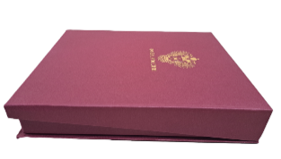  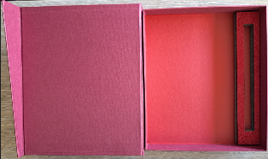 | Вид коробки | На магните | 110
2 |  | Формат коробки | А5 | 110
2 |  | Цвет коробки | Бордовый | 110
2 |  | Материал коробки | Картон, штриховка, ляссе, каптал красный | 110
2 |  | Вид коробки | Твердая | 110
2 |  | Конструктивные элементы | Скругление  Тиснение на обложке. | 110
2 |  | Ложемент (вырубка под ручку) | Изготовлен методом кашировки, материал EVA, цвет бордовый, изолон толщина 10 мм. | 110
2 |  | Персонализация  Художественное оформление лицевой стороны коробки: |  | 110
2 |  | Расположение и размер тиснения на коробке | Эмблема и наименование наносятся по центру.  Размер тиснения не менее 60×60 мм на лицевой стороне коробки – глянцевой золотой фольгой в горизонтальном исполнении с надписью: | 110

2.5. Технические требования к Сигнальным экземплярам подарочных наборов и Подарочным наборам «Подарочный» с эмблемой и наименованием ФМБА России
Набор «Подарочный 2», темно-коричневый/рыжий, серебристый
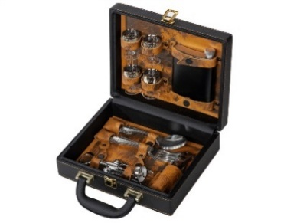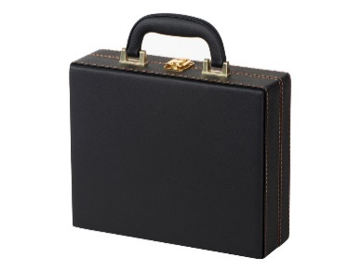

Характеристики
В комплект входит:
-дипломат,
Вес 2314 г. Цвет товара темно-коричневый/рыжий, серебристый.
Состав: стопки-хрусталь, фляга, ложки, вилки, штопор - нержавеющая сталь, нож – нержавеющая сталь/дерево
Особенности материалов нержавеющая сталь, хрусталь,
- стопки 4 х 30 мл., - фляга 250 мл., - вилка – 4 шт., - ложка – 4 шт., - штопор, – нож складной.
Материал товара дипломат: сплит-кожа/натуральная кожа, искусственная кожа.
Размер: (см) 27,2 х 25 х 9 см
Кейс из сплит-кожи с повышенной износостойкостью, внутренняя отделка натуральная кожа. Рисунок нанесен путем термообработки.
Вид нанесения: Гравировка (СО2 лазер), шильд - гальваника золото.

На наружную крышку футляра крепится металлическая пластина с гравировкой эмблемы и надписью ФМБА России. Металлическая пластина, размер 38х78мм, материал изготовления – металл, цвет – гальваника золото, способ крепления – клеевой. Вид нанесения – гравировка.
3. Место и время поставки Товара: 123182, г. Москва, Волоколамское шоссе, д. 30, стр. 1 в рабочие часы Заказчика (понедельник - четверг с 10:00 до 17:00 часов; пятница- с 10:00 до 16:00 часов)
4. Срок поставки Товара: до 15 июля 2026 года
5. Порядок поставки Товара:
Поставка Товара по адресу Заказчика осуществляются силами и транспортом Поставщика (или привлеченным). Все расходы, связанные с доставкой, разгрузкой-погрузкой, стоимость упаковки (тары), маркировки, страхование, таможенные платежи (пошлины), НДС, другие установленные налоги, сборы и иные расходы, связанные с исполнением Контракта, несет Поставщик.
Поставщик обязан передать Заказчику Товар в упаковке, обеспечивающей сохранность Товаров такого рода при обычных условиях хранения и транспортировки. Упаковка Товара, порядок погрузки-разгрузки и транспортировки должна исключать возможность механических повреждений поставляемого Товара.
6. Порядок расчетов:
Оплата производится в течение 7 (семи) рабочих дней с даты подписания документа о приемке:
7. Срок приемки заказчиком товара:
При обнаружении недопоставки или поставки Товара ненадлежащего качества Заказчик в течение 5 (пяти) рабочих дней с момента поставки Товара составляет акт и направляет Поставщику претензию об устранении нарушений или вправе расторгнуть Контракт в порядке, предусмотренном законодательством РФ.
Поставщик за свой счет должен произвести замену или допоставку Товара в течение 5 (пяти) рабочих дней с даты получения претензии Заказчика.
8. Срок предоставления поставщиком документов, подтверждающих выполнение обязательств по контракту:
Поставщик должен передать Заказчику вместе с Товаром по одному экземпляру следующих документов:
- счет на оплату;
- УПД (в случае, если Товар попадает в список товаров, подлежащих прослеживаемости, то Поставщик указывает в УПД регистрационный номер партии товара или РНПТ);
- иные документы, предоставление которых требуется в соответствии с действующим законодательством.
9. Контактное лицо – Шер Елена Юрьевна sherey@fmba.gov.ru

